报价单
序号 | 名称 | 图片 | 参数及备注 | 材料单价（元/个） | 安装单价（元/个） |  | 数量（个） | 合计 （元） （材料费+安装费） |  | 供货周期（天） | 安装周期（天）
 |  |  |  |  | 胶粘 | 墙面打孔 螺丝固定 |  | 胶粘 | 墙面打孔 螺丝固定
1 | 毛巾架 | 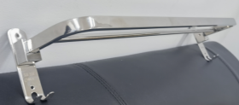 | 材质：304不锈钢，精抛亮光 规格：长度590mm |  |  |  | 504
2 | 浴巾架 | 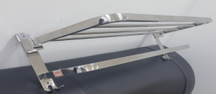 | 材质：304不锈钢，精抛亮光 规格：长度590mm |  |  |  | 504
3 | 挂件排钩 | 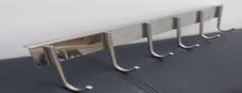 | 材质：304不锈钢，精抛亮光 规格：1、长度450mm  - 背部折弯10mm |  |  |  | 504
4 | 三角置物架 | 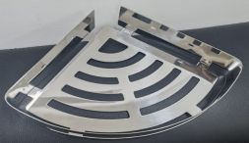 | 材质：304不锈钢，精抛亮光 规格：210*210*47mm |  |  |  | 2016
一包：不锈钢毛巾架
备注：1、报价包含但不限于运输费、上卸货人力费、搬运费、安装调试费等。
2、最终付款按照实际安装数量据实结算。
报价单位：
报价日期：
联系人及联系方式：

报价单
二包：置物架
序号 | 名称 | 图片 | 参数及备注 | 材料单价（元/个） | 小计（元） | 数量 （个） | 合计（元） | 供货周期（天）
1 | 置物架 | 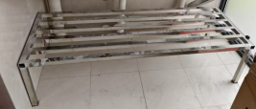 | - 长*宽*高：1200*450*300mm  - 方管规格：25*25*0.6mm |  |  | 504
说明：四边以45度角对接焊接。

备注：1、报价包含但不限于运输费、上卸货人力费、搬运费、安装调试费等。
2、最终付款按照实际安装数量据实结算。

报价单位：
报价日期：
联系人及联系方式：

